Hay dos tipos de ratones integrados en computadoras portátiles: el panel táctil y el puntero. Ambos funcionan como un ratón integrado en su computadora portátil. El panel táctil, es el área plana ubicada debajo de su teclado en el panel de su computadora y el puntero es un pequeño botón (rojo o azul) ubicado entre las teclas de su computadora. Como se ilustra en la siguiente imagen.
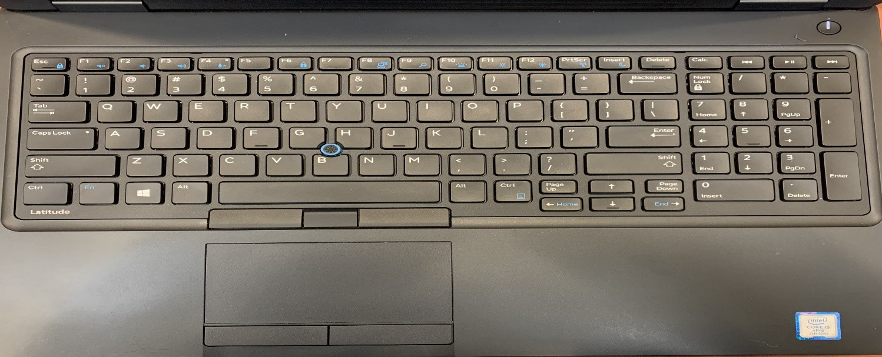

Cuando mueve el dedo por la superficie del panel táctil o coloca el dedo en el dispositivo de puntero y lo mueve ligeramente en cualquier dirección, el apuntador del ratón se mueve alrededor de la pantalla de su computadora. Con el botón izquierdo del panel táctil, realiza acciones para abrir o seleccionar objetos en la pantalla mientras que al hacer clic con el botón derecho le permite abrir opciones para elegir comandos específicos del programa que esté utilizando.
A continuación, se describen las funciones principales de un panel táctil y puntero:
Hacer clic: cuando se dice "hacer clic", se refieren a "presionar y soltar el botón izquierdo del ratón". Hacer clic tiene una variedad de usos. Por ejemplo, puede hacer doble clic para ejecutar un programa determinado, para seleccionar rápidamente palabras completas o hacer un solo clic para mover el punto de inserción en un documento.
Hacer clic con el botón derecho: si hace clic en el botón derecho del panel táctil, se muestra un menú de acceso directo que es específico al elemento en el que hizo clic. Por ejemplo, si hace clic con el botón derecho en una imagen, el menú que aparece le ofrece opciones para trabajar con la imagen. Si hace clic con el botón derecho en el escritorio de Windows, el menú que aparece le permite elegir comandos que muestran una vista diferente o cambiar las propiedades del escritorio.
Hacer clic y arrastrar: Para hacer clic y arrastrar, presione y continúe manteniendo presionado el botón izquierdo del ratón y luego muévalo (arrástrelo) a otra ubicación. Por ejemplo, puede presionar el botón izquierdo del panel táctil (manteniéndolo presionado) y arrastrar el dedo en un panel táctil hacia arriba, abajo, derecha o izquierda para resaltar el contenido de su documento.
Desplazamiento: algunos modelos de paneles táctiles tienen una forma de desplazarse por un documento o sitio web en la pantalla. Simplemente gire la rueda del ratón hacia abajo para moverse por las páginas hacia adelante o desplácese hacia arriba para retroceder en su documento.

Usted pude simular la funcionalidad del Ratón de su computadora en su tableta o teléfono inteligente usando sus dedos mediante el uso de los siguientes gestos:

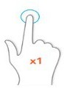
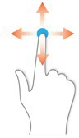
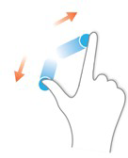

Una pulsación
Presionar la pantalla con el dedo, una sola vez y brevemente. Puede emplearse para:
- Abrir una aplicación pulsando sobre su icono.
- Marcar los números para hacer una llamada.
- Hacer una foto pulsando sobre el botón de disparo.
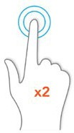

Doble pulsación
Presionar la pantalla con el dedo, dos veces, rápidamente. Puede emplearse para:
- Ampliar o reducir una foto.
- Acercar o alejar el texto de una página web.

Arrastrar
Presionar la pantalla con el dedo y, sin dejar de presionar, mover hacia la dirección que queramos. Puede emplearse para:
- Mover un icono para cambiarlo de lugar.
- Desbloquear el móvil.
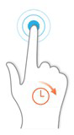

Pulsación larga
Presionar la pantalla con el dedo y mantener presionando unos segundos. Puede emplearse para:
- Abrir menús contextuales, como haríamos con el botón derecho de un ratón.
- Personalizar la pantalla de nuestro móvil, pulsando durante unos segundos sobre cualquier espacio vacío de la pantalla.

Ampliar
Situar el dedo índice y pulgar sobre la pantalla, presionar suavemente y separar ambos dedos manteniendo la presión sobre la pantalla. Puede emplearse para:
- Ampliar el tamaño de una foto.
- Ampliar el texto de una página web.
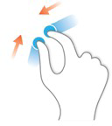

Reducir
Situar el dedo índice y pulgar sobre la pantalla, presionar suavemente y juntar ambos dedos manteniendo la presión sobre la pantalla. Puede emplearse para...
- Reducir el tamaño de una foto.
- Reducir el tamaño del texto de una página web.
.

